

**Об утверждении регламента государственной услуги**

***Утративший силу***

Постановление акимата Успенского района Павлодарской области от 24 октября 2012 года N 317/10. Зарегистрировано Департаментом юстиции Павлодарской области 13 ноября 2012 года N 3260. Утратило силу постановлением акимата Успенского района Павлодарской области от 19 июня 2013 года N 199/6

      Сноска. Утратило силу постановлением акимата Успенского района Павлодарской области от 19.06.2013 N 199/6.

      В соответствии с пунктом 2 статьи 31 Закона Республики Казахстан от 23 января 2001 года "О местном государственном управлении и самоуправлении в Республике Казахстан", пунктом 4 статьи 9-1 Закона Республики Казахстан от 27 ноября 2000 года "Об административных процедурах" акимат Успенского района **ПОСТАНОВЛЯЕТ**:  
      1. Утвердить прилагаемый регламент государственной услуги "Постановка на учет и очередность граждан, нуждающихся в жилище из государственного жилищного фонда или жилище, арендованном местным исполнительным органом в частном жилищном фонде".  
      2. Контроль за выполнением настоящего постановления возложить на заместителя акима района.  
      3. Настоящее постановление вводится в действие по истечении 10 календарных дней после дня его первого официального опубликования.

*Аким района                                Н. Ауталипов*

Утвержден          
постановлением акимата      
Успенского района         
от 24 октября 2012 года N 317/10

**Регламент оказания государственной услуги "Постановка**  
**на учет и очередность граждан, нуждающихся в жилище**  
**из государственного жилищного фонда или жилище,**  
**арендованном местным исполнительным органом**  
**в частном жилищном фонде"**

**1. Общие положения**

      1. Наименование государственной услуги: "Постановка на учет и очередность граждан, нуждающихся в жилище из государственного жилищного фонда или жилище, арендованном местным исполнительным органом в частном жилищном фонде".  
      2. Форма оказываемой государственной услуги: частично автоматизированная.  
      3. Государственная услуга оказывается на основании  постановления Правительства Республики Казахстан от 8 февраля 2010 года N 76 Об утверждении стандарта государственной услуги "Постановка на учет и очередность граждан, нуждающихся в жилище из государственного жилищного фонда или жилище, арендованном местным исполнительным органом в частном жилищном фонде" (далее – Стандарт).  
      4. Государственная услуга оказывается государственным учреждением "Отдел жилищно-коммунального хозяйства, пассажирского транспорта и автомобильных дорог Успенского района" (далее - Отдел), расположенного по адресу: Павлодарская область, Успенский район, село Успенка, Ленина 70, телефон 8-71834 9-17-41, график работы ежедневно с 9.00 часов до 18.30 часов, с обеденным перерывом с 13.00 до 14.30 часов, кроме выходных (суббота, воскресенье) и праздничных дней, а также через Центр обслуживания населения на альтернативной основе (далее - Центр) расположенного по адресу: с. Успенка ул. 10 лет Независимости 30, ежедневно с 9.00 часов до 19.00 часов, с обеденным перерывом с 13-00 до 14-00 часов, кроме выходных (суббота, воскресенье) и праздничных дней, телефон 8(71834)91-8-40 или на веб – портал "электронного правительства": www.egov.kz (далее - портал) при условии наличия у Заявителя электронной цифровой подписи (далее - ЭЦП).  
      5. Результатом оказываемой государственной услуги является выдача уведомления о постановке на учет с указанием порядкового номера очереди, либо мотивированный ответ об отказе в постановке на учет с указанием обоснованных причин (на бумажном носителе или в электронной форме).  
      6. Сроки оказания государственной услуги с момента сдачи потребителем необходимых документов:  
      при обращении в Отдел либо на портал – в течение тридцати календарных дней;  
      при обращении через Центр – в течение тридцати календарных дней, (дата приема и выдачи документа (результата) государственной услуги не входит в срок оказания государственной услуги).  
      Максимально допустимое время ожидания в очереди при сдаче или получении документов в Центре составляет не более 20 минут, в Отделе – не более 15 минут.

**2. Описание порядка действий (взаимодействия)**  
**в процессе оказания государственной услуги**

      7. Для получения данной государственной услуги потребителю необходимо предоставить перечень документов, указанных в пункте 11 Стандарта.  
      После сдачи всех необходимых документов потребителю выдается:  
      В Отделе или в Центре – расписка о приеме документов на оказание государственной услуги с указанием:  
      номера и даты приема запроса;  
      вида запрашиваемой государственной услуги;  
      количества и названий приложенных документов;  
      даты, времени и места выдачи документов;  
      фамилии, имени, отчества инспектора центра, принявшего заявление на оформление документов.  
      На портале получателю государственной услуги в "личный кабинет" направляется уведомление - отчет о принятии заявления отделом с указанием даты, времени принятия документов и даты получения государственной услуги.  
      8. В предоставлении государственной услуги может быть отказано в случае предусмотренном пунктом 16 стандарта.  
      9. Требование к информационной безопасности: обеспечение сохранности, защиты и конфиденциальности информации о содержании документов потребителя.  
      10. Структурно-функциональные единицы, которые участвуют в процессе оказания государственной услуги при обращении в Отдел:  
      1) главный специалист;  
      2) начальник Отдела.  
      11. Последовательность действий структурно-функциональных единиц приведена в приложении 1 к настоящему регламенту.  
      12. Схема отражающая взаимосвязь между логической последовательностью действий и структурно-функциональных единиц, приведена в приложении 2 к настоящему регламенту.

**3. Ответственность должностных лиц,**  
**оказывающих государственные услуги**

      13. За нарушение порядка оказания государственной услуги должностные лица несут ответственность, предусмотренную законами Республики Казахстан.

Приложение 1         
к регламенту государственных услуг  
"Постановка на учет и очередность   
граждан, нуждающихся в жилище из   
государственного жилищного фонда   
или жилище, арендованном местным   
исполнительным органом в       
частном жилищном фонде"

**Таблица 1. Описание действий структурно-функциональных единиц**

|  |  |  |  |  |  |
| --- | --- | --- | --- | --- | --- |
| **N действия (хода, потока работ)** | **1** | **2** | **3** | **4** | **5** |
| Наименование структурно-функциональной единицы | Главный специалист | Жилищная комиссия | Главный специалист | Начальник Отдела | Главный специалист |
| Наименование действия (процесса, процедуры, операции) и их описание | Прием и регистрация представленных потребителем документов | Рассмотрение представленных потребителем документов | Подготовка проекта уведомления либо мотивированного ответа об отказе в предоставлении услуги | Рассмотрение уведомления либо мотивированного ответа об отказе в предоставлении услуги | Регистрация в журнале входящей корреспонденции |
| Форма завершения (данные, документ, организационно-распорядительное решение) | Талон о приеме документов | Подписание резолюции | Проект уведомления либо мотивированного ответа об отказе | Подписание решения об уведомлении либо мотивированного ответа об отказе в предоставлении услуги | Выдача уведомления либо мотивированного ответа об отказе |
| Сроки исполнения | Не более 15 минут | 22 дня | 3 дня | 3 дня | Не более 15 минут |
| Номер следующего действия | 2 колонка | 3 колонка | 4 колонка | 5 колонка |  |

Приложение 2         
к регламенту государственных услуг  
"Постановка на учет и очередность   
граждан, нуждающихся в жилище из   
государственного жилищного фонда   
или жилище, арендованном местным   
исполнительным органом в       
частном жилищном фонде"

**Схема, отражающая взаимосвязь между логической**  
**последовательностью административных действий**

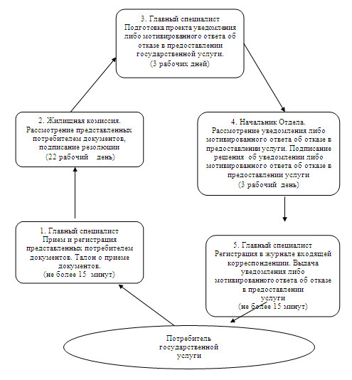

© 2012. РГП на ПХВ «Институт законодательства и правовой информации Республики Казахстан» Министерства юстиции Республики Казахстан